SỞ GIÁO DỤC VÀ ĐÀO TẠO  NINH THUẬN  ĐỀ THI CHÍNH THỨC | KỲ THI TUYỂN SINH LỚP 10 THPT NĂM 2021  Môn thi: TOÁN CHUNG  Ngày thi: 5/6/2021  Thời gian làm bài: 120 phút, không kể thời gian giao đề

Bài 1 (2,0 điểm):
Giải các phương trình, hệ phương trình
1)
Vậy phương trình có nghiệm .
2)
Vậy hệ phương trình có nghiệm .
Bài 2 (2 điểm):
1) Vẽ đồ thị của hàm số .
Tập xác định:
, hàm số đồng biến nếu , hàm số nghịch biến nếu
Bảng giá trị

Đồ thị hàm số là đường cong Parabol đi qua điểm , nhận làm trục đối xứng, bề lõm hướng xuống dưới.
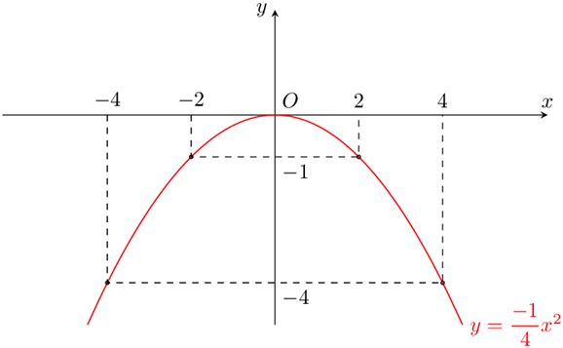
2) Tìm điều kiện của để đường thẳng cắt tại hai điểm phân biệt có hoành độ trái dấu.
Phương trình hoành độ giao điểm của và :
( ) cắt tại hai điểm phân biệt có hoành độ trái dấu có hai nghiệm trái dấu
Vậy thỏa mãn bài toán.
Bài 3 (2,0 điểm):
Ban Hoàng làm việc tại nhà hàng no, ban ẩy dược trả tám trăm ngàn đồng cho 40 giờ làm việc tại quán trong một tuần. Mỗi giờ làm thêm trong tuần bạn được trả bằng số tiền mà mỗi giò bạn ấy dược tra trong 40 giờ đầu. Nếu trong tuần đóban Hoàng dược trä chin trăm hai muroi nghin đồng thì bạn ấy đã phải làm thêm bao nhiêu giờ?
Gọi số giờ bạn Hoàng đã làm thêm trong tuần là (giờ) (ĐK: ).
Bạn Hoàng được trả 800 nghin đồng cho 40 giờ làm việc trong tuần nên mỗi giờ làm việc trong tuần bạn Hoàng nhận được (nghìn đồng).
Vì mỗi giờ làm thêm trong tuần Hoàng được trả bằng số tiền mà mỗi giờ bạn ấy được trả trong 40 giờ đầu tiên nên mỗi giờ làm thêm trong tuần Hoàng nhận được (nghìn đồng).
Suy ra tổng số tiền Hoàng nhận được (tính cả làm thêm) trong mỗi tuần là: (nghìn đồng).
Vi trong tuần dó bạn Hoàng được trả chin trăm hai muoi nghin đồng nên ta có phương trình
(thỏa mãn)
Vậy Hoàng đã làm thêm 40 giờ.
Bài 4 (4 điểm):
Cho tam giác có các góc nhọn và Các đường phân giác trong của cắt nhau tai
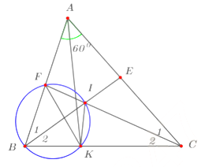
1) Chứng minh tứ giác nội tiếp.
Ta có:
(tổng ba góc trong tàm giác bằng )
(tổng ba góc trong tam giác bằng )
(hai góc đối đinh)
Xét tứ giác ta có:
là tứ giác nội tiểp. (tứ giác có tổng hai góc đối diện bẳng )
2) Gọi là giao diểm thú hai của đường thẳng với đương tròn ngoại tiếp tam giác . Chúng minh rằng cân tai .
Ta có: Tứ giác nội tiểp (hai góc nội tiếp cùng chắn cung )
là tứ giác nội tiếp. (tứ giác có hai đỉnh kề 1 cạnh nhìn cạnh đối diện dưới các góc bằng nhau).
(hai góc nội tiếp cùng chắn cung )
Và (hai góc nội tiếp cùng chắn cung )
Mà ( là phân giác góc )
cân tại

